注意事项：
1. 答题前，考生务必将自己的姓名、准考证号写在答题卡和该试题卷的封面上，并认真核对条形码上的姓名、准考证号和科目。
2. 考生作答时，选择题和非选择题均须做在答题卡上，在本试题卷上答题无效。考生在答题卡上按答题卡中注意事项的要求答题。
3. 考试结束后，将本试题卷和答题卡一并交回。
4. 本试题卷共6页，如缺页，考生须声明，否则后果自负。
怀化市中小学课程改革教育质量监测试卷
2019年下期期末考试 高一物理
第Ⅰ卷（选择题，共40分）
一、选择题：（本题共10小题，每小题4分，本题满分40分。在每小题给出的四个选项中，只有一项符合题目要求。）
1．以下哪一种情况中不能将人看成质点
A．研究某运动员跳水时的姿势
B．研究某学生从家里到学校行走的运动轨迹
C．探究某学生在1500m长跑比赛过程中的快慢
D．微信聊天中，通过“位置发送”确定对方所处的位置
2．下列物理量的单位中，属于国际单位制中的导出单位的是
A．m（米） B．s（秒） C． N（牛顿） D．kg（千克）
3．对于速度和加速度的关系的理解正确的是
A．物体的加速度越大，速度就一定越大
B．物体的速度越大，加速度就一定越大
C．物体的速度变化越大，加速度就一定越大
D．物体的加速度越大，速度变化就一定越快
4．力是物体间的相互作用，下列关于力的认识正确的是
A．力是矢量，既有大小、又有方向，力是维持物体运动的原因
B．重力是因为地球的吸引而使物体受到的力，所以重力的方向指向地心
C．弹力是因为物体之间接触而发生弹性形变时，由于要物体恢复原状而产生的力
D．滑动摩擦力阻碍物体间的相对运动，所以滑动摩擦力只能在运动的物体上产生
5．在物理学的重大发现中，科学家们总结出了许多物理学方法，如理想实验法、控制变量法、极限思想法、类比法、科学假设法和建立物理模型法等。以下关于物理学研究方法的叙述正确的是
A．在不需要考虑物体本身的大小和形状时，用质点来代替物体的方法运用了假设法
B．根据速度的定义式，当△t趋近于零时，就可以表示物体在t时刻的瞬时速度，该定义运用了微元法
C. 在实验探究加速度与力、质量的关系时，运用了控制变量法
D. 在推导匀变速直线运动位移公式时，把整个运动过程等分成很多小段，然后将各小段位移相加，运用了极限思想法
6. 可以视为质点的甲、乙两物同时同地点向同一方向做直线运动，它们的v－t 图象如图所示，则：
t/s
v/m﹒s^{－1}
0
甲
乙
2
4
20
10
A．在2s末乙追上甲
B．在4s末乙追上甲
C．甲、乙2s末时相隔最远距离，且最远距离为20 m
D．甲、乙4s末时相隔最远距离，且最远距离为20 m
7. 测某一建筑物的高度，从建筑物顶部由静止释放一个小石块，测得最后1s内下落高度25m,当地重力加速度为10m/s²，则该建筑物的高度为
A．45m B．75m C．90m D．125m
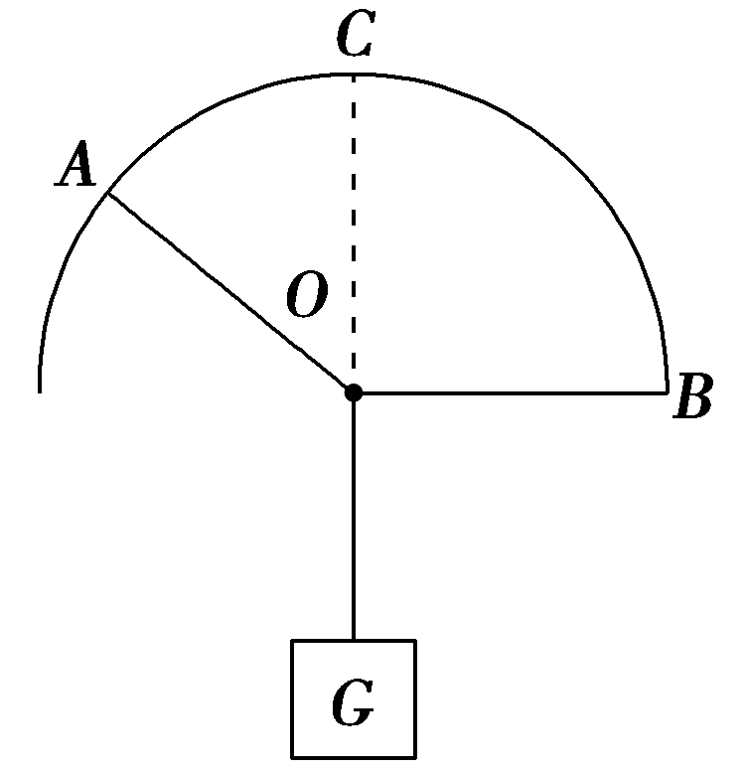
8. 用轻绳 AO、BO悬挂一个重物，BO水平，O为半圆形支架的圆心，悬点A和B在支架上。且OA固定不动，将悬点B从如图所示位置逐渐移动到C点的过程中。分析绳OA和绳OB上的拉力的大小变化情况是
A. 绳OA的拉力逐渐减小，绳OB的拉力逐渐增大
B. 绳OA的拉力不变，绳OB的拉力逐渐增大
C. 绳OA的拉力不变，绳OB的拉力先减小后增大
D. 绳OA的拉力逐渐减小，绳OB的拉力先减小后增大
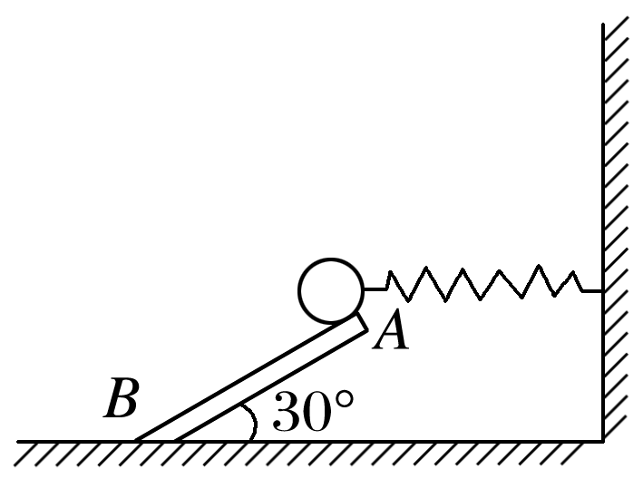
9. 如图所示，质量为m的小球用水平轻质弹簧系住,并用倾角为30°的光滑木板AB托住,小球恰好处于静止状态。当木板AB突然向下撤离的瞬间，小球的加速度大小为(重力加速度为g)
A．0 B．g C．g D．g

10. 如图所示，物体a、b和c叠放在水平桌面上，水平力F_{b}=5N、F_{c}=10N分别作用于物体b、c上，a、b和c仍保持静止．以F₁、F₂、F₃分别表示a与b、b与c、c与桌面间的静摩擦力的大小，则
F_{c}
F_{b}

a
b
c

A．F₁=5N，F₂=0，F₃=5N B．F₁=5N，F₂=5N，F₃=0
C．F₁=0，F₂=5N，F₃=5N D．F₁=0，F₂=10N，F₃=5N

第Ⅱ卷（非选择题，共60分）
二、填空题：（每空2分，本题满分18分）
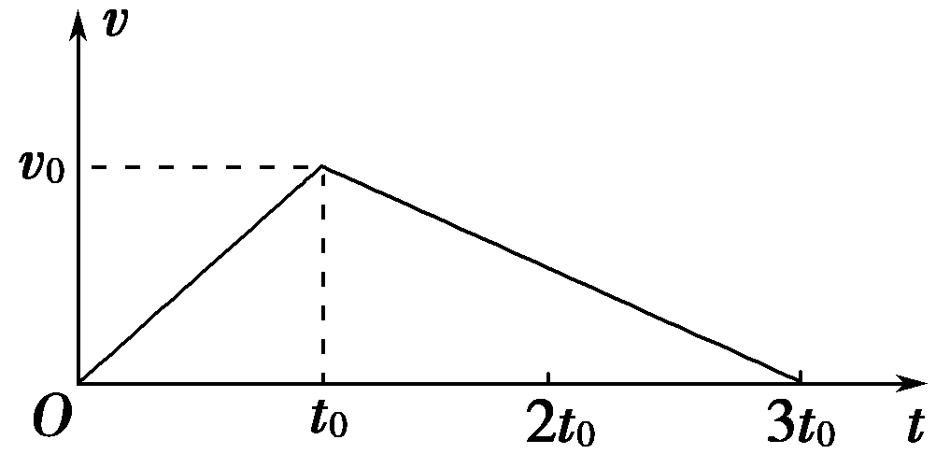
11．某汽车由A地沿平直公路开往B地，达到B地时速度刚好为0，它的v－t图象如图所示。在0～t₀汽车做匀加速运动，在t₀～3t₀汽车做匀减速运动，在0～t₀和t₀～3t₀两段时间内，这辆汽车的位移之比为________，平均速度之比为________。
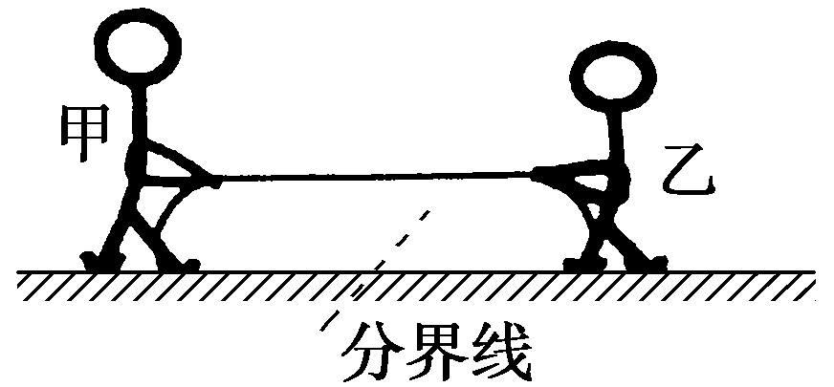
12．如图所示，甲、乙两人在水平的地面上“拔河”，两人中间位置处有一分界线，约定先使对方过分界线者为赢。若绳子质量不计，若比赛的结果是乙先过分界线，则甲对绳的拉力大小________乙对绳的拉力大小（填“大于”、 “小于”或 “等于”）。
13．某物体受三个力的作用，大小分别为：3N、4N、5N，三个力的合力大小最大值为________N，最小值为________N。
14．黎明同学乘坐电梯从1楼到10楼,从电梯起动到停止的过程中，黎明同学对电梯的压力是变化的。电梯起动时他对电梯的压力________他自身的重力（填“大于”、 “小于”或 “等于”），电梯制动时他对电梯的压力________他自身的重力（填“大于”、 “小于”或 “等于”）。
15. 如图所示，放在水平地面上两物体A和B质量分别为m₁和m₂，A、B与水平面的动摩擦因数为µ ，现给A物体施以水平恒定推力，其大小为F，且A、B一起做水平向右的匀加速直线运动，重力加速度为g。则A、B的加速度大小为 ，B对A弹力大小为______________。
F

A

B

m₁
m₂
三、实验题：（每空2分，本题满分16分）
16．（6分）
在“探究求合力的方法”的实验中，某小组利用如图所示的装置完成实验，橡皮条的一端C固定在木板上，用两只弹簧测力计把橡皮条的另一端拉到某一确定的O点。
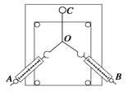
（1）则下列叙述正确的是_________。
A．该实验中CO的拉力是合力，AO和BO的拉力是分力
B．两次操作必须将橡皮条和绳的结点拉到相同位置
C．实验中AO和BO的夹角应尽可能大
D．在实验中，弹簧秤可以不与木板平行，读数时视线要正对弹簧秤的刻度线
（2）本实验采用的科学方法是_________。
A．理想实验法 B．等效替代法 C．控制变量法 D．建立物理模型法
（3）在验证力的平行四边形定则的实验中，F₁和F₂表示两个互成角度的力，表示由平行四边形定则作出的F₁和F₂的合力，F表示用一个测力计拉橡皮筋时的力，则如图中符合实验事实的是______。
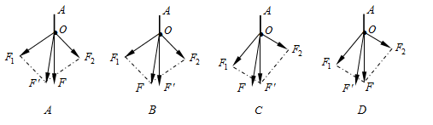
17. （10分）
在“探究加速度与力、质量的关系”实验中，某组同学用如图甲所示装置，来研究小车质量不变的情况下，小车的加速度与小车受力的关系。
（1）图乙是实验中获取的一条纸带的一部分：0、1、2、3、4是计数点，每相邻两计数点间还有4个点（图中未标出），已知交流电的频率为50Hz，计数点间的距离如图所示，打“3”计数点时小车的速度大小为_________m/s，由纸带求出小车的加速度大小为a=__________m/s²。（保留2位小数）
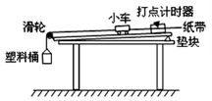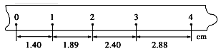
图甲
图乙
（2）下列措施中不正确的是__________。
A． 首先要平衡摩擦力，使小车受到合力等于细绳对小车的拉力
B． 平衡摩擦力的方法就是在塑料小桶中添加砝码，使小车能匀速滑动
C． 每次改变拉小车的拉力后都需要重新平衡摩擦力
D． 实验中通过在塑料桶中增加砝码来改变小车受到的拉力
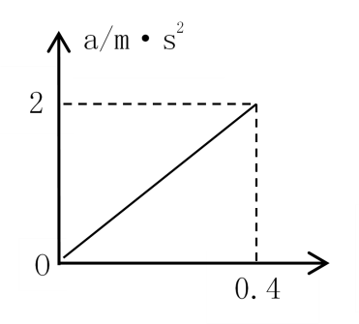
（3）某组同学由实验得出数据，画出的的关系图线，如图丙所示，从图象中可以看出，作用在物体上的恒力F=______N。当小车的质量为5kg时，它的加速度为_______m/s²。
图丙
a/m﹒s⁻²

四、计算题：本题共3小题，共26分。解答过程要求写出必要的文字说明，方程式和重要的演算步骤。有数值计算的题，结果必须有明确的数值和单位。
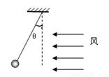
18．（8分）
如图所示，细绳悬挂着质量m=0.8kg的小球，在均匀的水平风力作用下偏离了竖直方向θ=37°角而处于静止状态。
求风对小球的作用力F的大小和绳子的拉力T 的大小。（sin37°=0.6,cos37°=0.8，g＝10m/s²）

19．（8分）
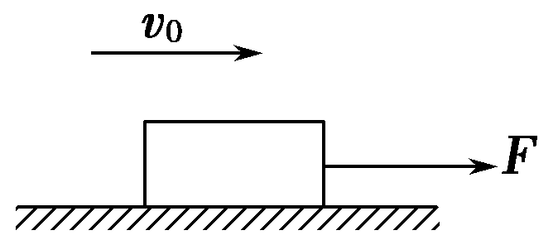
如图所示，一个质量为m=2kg的物体以v₀＝2 m/s的初速度沿着水平地面向右运动时，物体受到一个水平向右、大小为F=10 N的恒力F作用。物体与水平面间的动摩擦因数为μ＝0.4，求：
(1)物体运动的加速度；
(2)在10 s内物体通过的位移大小。

20．（10分）
如图所示，水平传送带以v =4 m/s的速度匀速运动，传送带两端A、B间的距离为l=16 m。
现将一质量为2 kg的木块无初速地放在A端，木块与传送带间的动摩擦因数为μ=0.2，g取
10 m/s²，求：
（1）木块从A端运动到B端所用的时间？
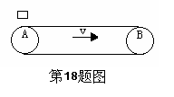
（2）如果增加传送带的速度，则至少速度增加到多大，木块才能以最短时间从A端达到B端？最短时间是多少？

A
B
v

2020年1月高一物理期末考试答案
一、选择题：本题共10小题，每小题4分，共40分。
题号 | 1 | 2 | 3 | 4 | 5 | 6 | 7 | 8 | 9 | 10
答案 | A | C | D | C | C | B | A | D | B | C
二、填空题：每空2分，共18分。
11． 1：2 1：1
12． 等于
13． 12 0
14． 大于 小于
15． $\frac{F}{m_{1}+m_{2}}−μg$ $\frac{m_{2}F}{m_{1}+m_{2}}$

三、实验题：每空2分，共16分。
16． (1) B (2) B （3）A
17． （1） 0.26 0.50
（2） BC
(3) 5 1或1.0

四、计算题：本大题共3小题，共26分。
18．（8分）解：对小球受力分析，受重力、拉力和风力处于平衡，根据共点力平衡求出风对小球的作用力和绳子的拉力．
对小球受力分析如图所示：
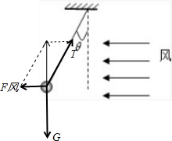
由几何知识：
=mgtanθ=0.8 （公式和结果各2分，共4 分）
$T=\frac{\text{mg}}{\text{cos}θ}=\frac{8}{0\text{.}8}N=\text{10}N$ （公式和结果各2分，共4 分）
19．（8分）解：(1)物体受到向左的摩擦力F_{f}，则：
F_{f}＝μF_{N}＝μG （1 分）
由牛顿第二定律，则有：
F－F_{f} = ma （2 分）
解得：a＝1 m/s² （1 分）
且加速度方向水平向右 （1 分）
(2)经t=10 s位移为：
x＝v₀t＋at² （2 分）
得：x＝70m （1 分）

20．（10分）解：（1）木块在传送带上做匀加速运动的时候，由牛顿第二定律，则有：
μmg = m a 得：a =2 m/s² （1 分）
木块经过时间t₁做匀加速运动，则:
v = a t₁ （1 分）
匀加速运动的位移l₁为：
l₁=at₁² 得：l₁=4m （1 分）
再经过t₂到达B端，则：
l－l₁= v t₂ （1 分）
木块从A端运动到B端所用的时间t为：
t= t₁ + t₂ 解得：t=5s （1 分）
（2）随着传送带的速度增加，如果木块以最短时间滑过，则木块必需一直做匀加速运动，设木块一直做匀加速运动到达B端为v_{m} ,则：
v_{m}²－0=2 a l （2 分）
得：v_{m} = 8 m/s （1 分）
即：传送带至少速度达到8 m/s，木块在传送带滑过时间最短，设为t_{m}
由运动学规律，有：
v_{m} = a t_{m} （1 分）
得：t_{m} = 4s （1 分）

